Установка платежного модуля

Payeer на CMS OpenCart 2.x

С помощью FTP-клиента скопируйте папки admin и catalog в корень вашего сайта.

Если требуется замена файлов, то нужно согласиться.

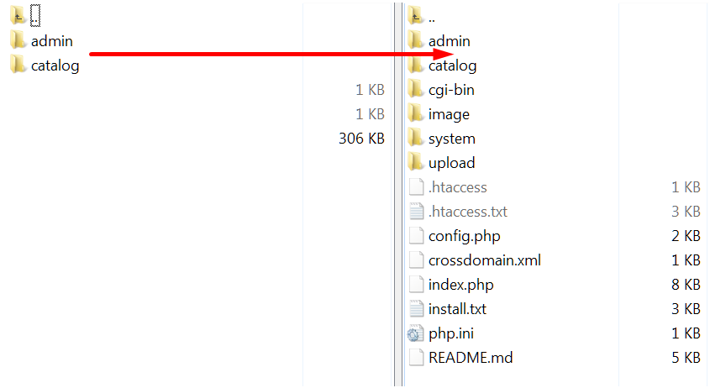

Зайдите в панель администратора вашего сайта. Перейдите во вкладку “Дополнительно -> Оплата”. Система Payeer должна отображаться в списке платежных систем.

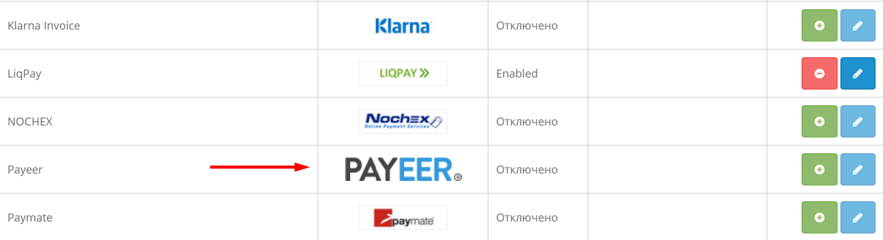

Напротив платёжной системы Payeer нажмите на значок “Установить”

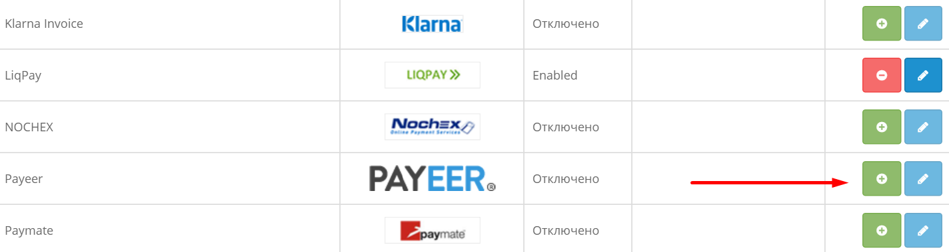

После установки, кликните на “Редактировать”

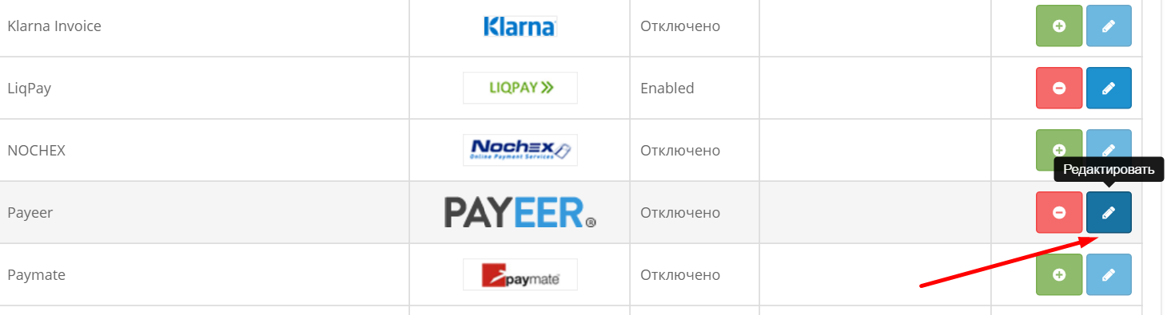

Вы вошли в настройки платежного модуля Payeer

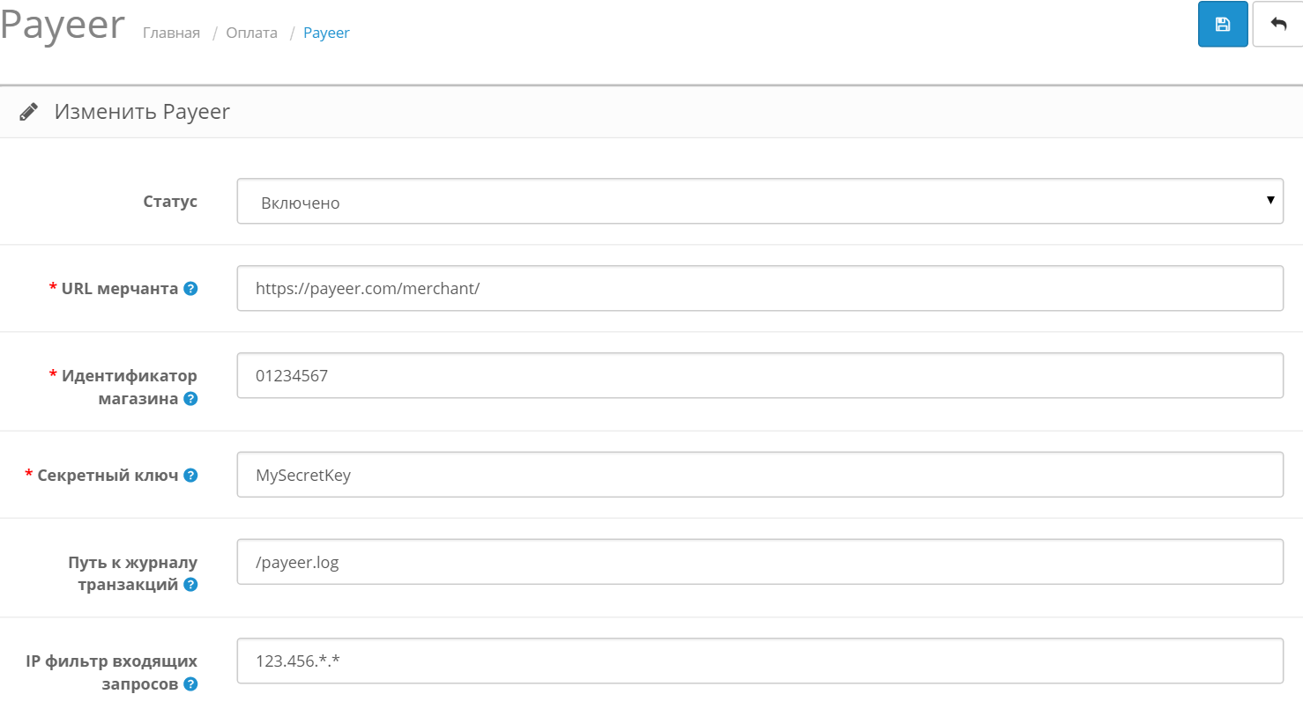

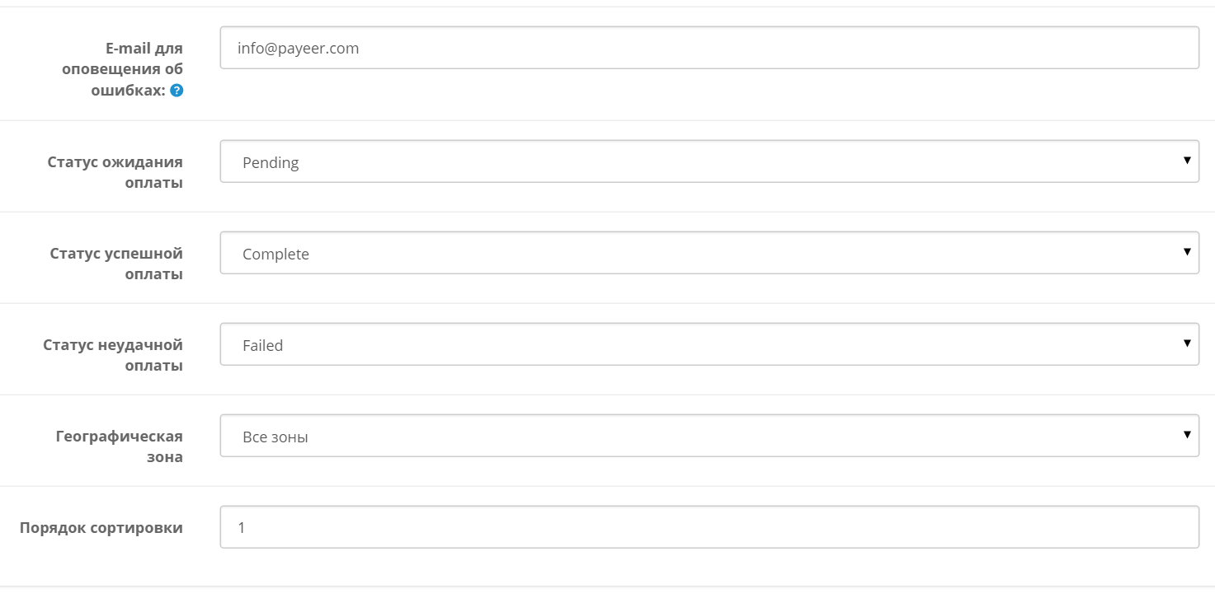

Заполните все необходимые поля:

**Статус**: включено;

**URL мерчанта**: ссылка для оплаты в системе Payeer (по умолчанию, https://payeer.com/merchant/);

**Идентификатор магазина**: ID вашего магазина в системе Payeer (можно узнать в личном кабинете);

**Секретный ключ**: секретный ключ вашего магазина, также можно узнать в личном кабинете;

**Путь к журналу транзакций**: путь до файла, предназначенного для записи истории операций оплаты в платежной системе Payeer;

**IP-фильтр входящих запросов**: Вы можете указать список всех доверенных ip-адресов серверов через запятую. Также вы можете указать маску вместо ip-адреса. Если поле остается пустым, то проверка по доверенным ip-адресам не осуществляется.

Например:

192.168.71.87, 192.165.83.17, 192.178.34.15

Или 192.*.71.87, 192.165.83.*, 192.*.34.*

Или *.*.*.* - доступны все ip-адреса;

**E-mail для оповещения об ошибках**: email на который будет присылаться уведомления в случае ошибки платежа. В письме будет указана причина и основная информация о платеже;

Укажите статусы ордеров оплаты

1. **Статус ожидания оплаты** (по умолчанию, Pending);
2. **Статус успешной оплаты** (по умолчанию, Complete);
3. **Статус неудачной оплаты** (по умолчанию, Failed);

**Географическая зона**: географическая зона, где доступен метод оплаты;

**Порядок сортировки**: порядок в списке доступных методов оплаты.

Сохраните изменения.

Затем, укажите URL адреса в “аккаунте Payeer → Магазин → Настройки”

Измените соответствующие поля

URL обработчика http:// *****/?route=payment/payeer/status

URL успешной оплаты http:// *****/?route=payment/payeer/success

URL неуспешной оплаты http:// *****/?route=payment/payeer/fail

Где ***** - это ваш домен

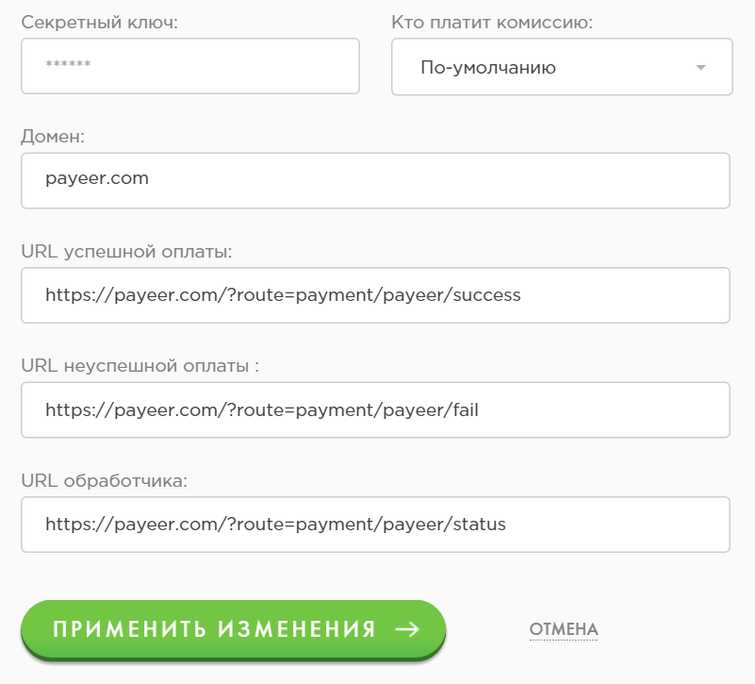

Применить изменения  
Модуль Payeer для CMS OpenCart 2.x настроен.